UNIDADES TEMÁTICAS: Conexões e escalas
OBJETO DE CONHECIMENTO: Intercâmbios históricos e culturais entre Europa, Ásia e Oceania

01. Qual são os números indicados no mapa que indicam respectivamente a localização da China e da Índia?
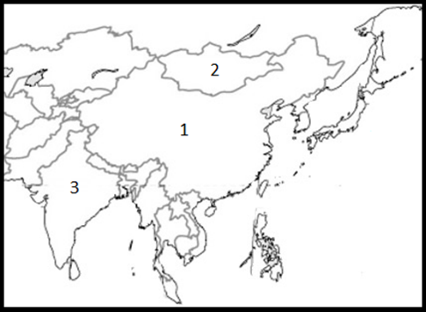
a) 1 e 2.
b) 1 e 3.
c) 2 e 3.
d) 3 e 1.

02. Sobre a Índia podemos afirmar que:
a) Localiza-se no continente asiático e possui fortes tradições culturais.
b) Localiza-se ao norte da Cordilheira do Himalaia no continente asiático.
c) Localiza-se no continente asiático e recebeu forte influência da colonização africana.
d) Localiza-se no continente Africano e grande importância na política mundial.

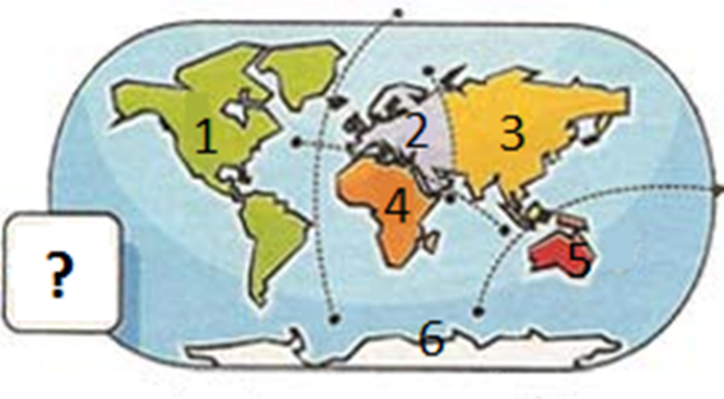
03. Assinale a alternativa onde se encontra a associação correta aos continentes destacados no mapa abaixo:

a) 2 – Europa, 3 – Ásia e 4 - América.
b) 5 – Oceania, 1 – América e 4 Ásia.
c) 6 – América, 2 – África e 1 Oceania.
d) 1 – América, 4 – África e 3 - Ásia.

04. Assinale a alternativa que apresenta a afirmação correta sobre algumas tradições culturais e econômicas da Índia:
a) A vaca é considerada sagrada na Índia, pois eles acreditam que ela por fornecer leite, é uma fonte de vida.
b) O gado não é considerado sagrado apenas na Índia, mas em todos os países asiáticos.
c) O gado é considerado sagrado na Índia e devido a isso existe o maior rebanho bovino do mundo, embora exista grande consumo no país.
d) O gado é considerado sagrado na Índia e desta forma, eles não consomem a carne do animal, sendo substituído por frango.

05. Podemos afirmar corretamente que a Índia:
a) É um país transcontinental, por se localizar nos continentes Asiático e Oceânico.
b) A Índia se localiza apenas no continente asiático.
c) A Índia faz fronteira com a China, ambos países tem tradições culturais semelhantes.
d) O sistema de castas ocorre em todos os países ao sul da linha do Equador.

06. Leia as afirmações abaixo:
I. O Rio Ganges tem um valor espiritual para as pessoas que seguem o hinduísmo.
II. Vários dos seguidores do hinduísmo tomam banho nas águas do Rio Ganges, acreditando que ele tem a capacidade de purificar todos os pecados.
III. Para a população que vive as margens desse rio ele tem uma importância fundamental, pois é dele que muitas pessoas retiram a água e os alimentos que consomem.

Baseando-se nas afirmações acima, assinale a alternativa que indique apenas as corretas:
Apenas I e II.
Apenas II e III.
Apenas III.
I, II e III.

07. Qual é o nome da cordilheira que se estende ao norte da Índia, incluindo algumas das montanhas mais altas do mundo?
a) Montanhas Rochosas.
b) Himalaias.
c) Montanhas dos Cárpatos.
d) Montanhas Andes.

08. Quais são as duas principais religiões da Índia?
a) Cristianismo e Islã.
b) Hinduísmo e Budismo.
c) Jainismo e Sikhismo.
d) Judaísmo e Zoroastrismo.

09. Qual é o rio sagrado para os hindus que desempenha um papel crucial na vida da Índia?
a) Rio Ganges.
b) Rio Indo.
c) Rio Bramaputra.
d) Rio Yamuna.

10. Quem foi o líder espiritual e político que desempenhou um papel crucial na independência da Índia?
a) Jawaharlal Nehru
b) Mahatma Gandhi
c) Indira Gandhi
d) Rajiv Gandhi

Gabarito:

01. A alternativa correta é a letra B.

02. A alternativa correta é a letra A.

03. A alternativa correta é a letra D.

04. A alternativa correta é a letra C.

05. A alternativa correta é a letra B.

06. A alternativa correta é a letra D.

07. A alternativa correta é a letra B.

08. A alternativa correta é a letra B.

09. A alternativa correta é a letra A.

10. A alternativa correta é a letra B.

